Развлечение на улице для младших дошкольников(гр.№9,6,11) «День родждения леса», 2017 г.
Воспитатель (ведущая) читает письмо: «Кто-то бросил мне в оконце
Посмотрите, письмецо.
Может, это лучик солнца?
Что щекочет мне лицо?
Может это воробьишко,
Пролетая обронил?
Может кто письмо, как мышку,
На окошко замонил?
Ребята вам хочется узнать от кого пришло письмо?
Тогда надо постараться загадку отгадать.
«Чтобы сосны, липы, ели
Не болели, зеленели,
Чтобы новые леса
Поднимались в небеса,
Их под звон
И гомон птичий
Охраняет кто? (лесничий) 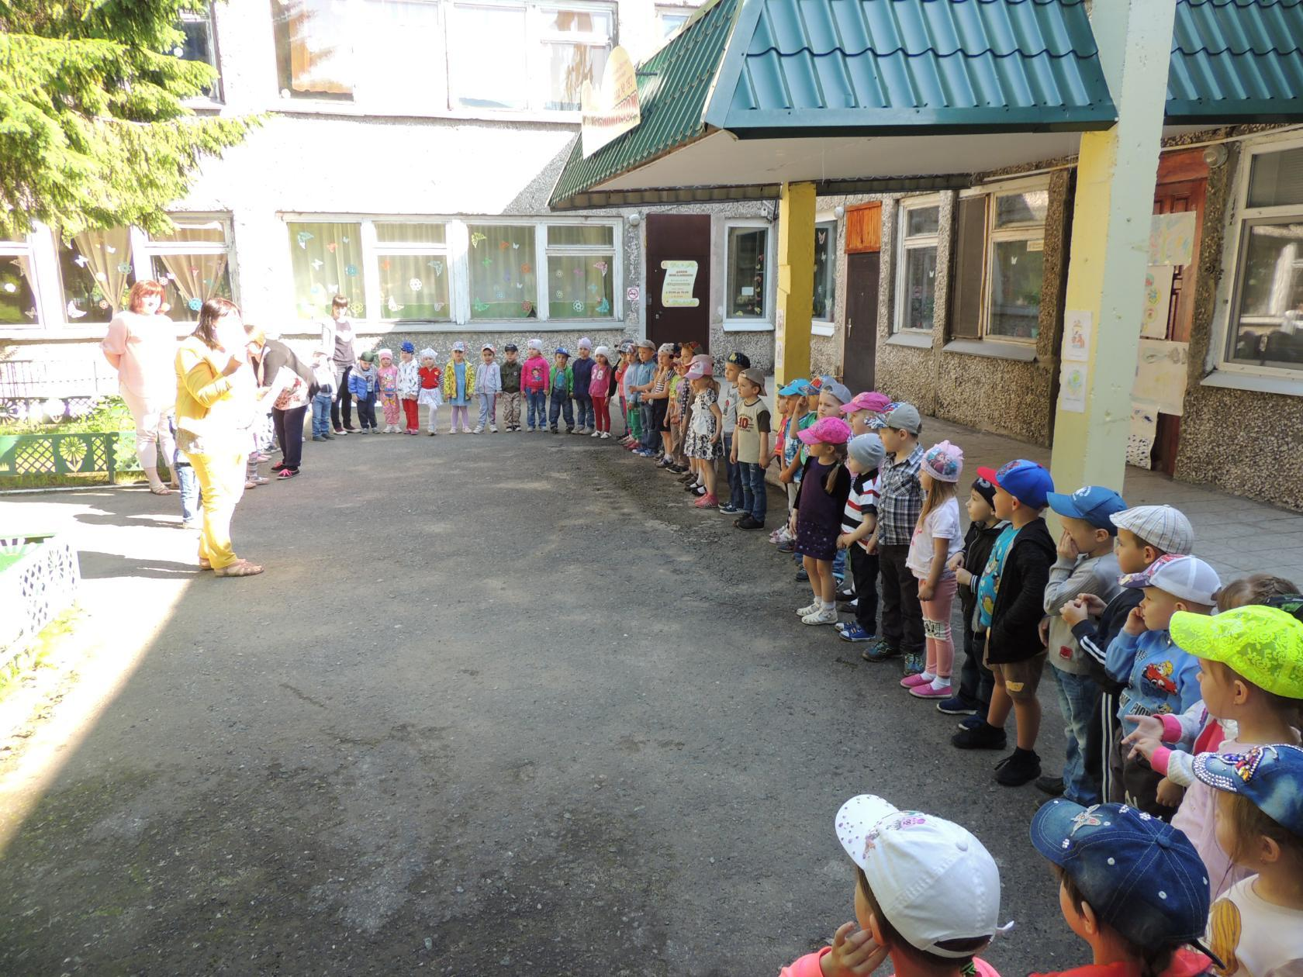
Воспитатель: Письмо пришло от лесничего деда Луки.Вот что он пишет:»Дорогие ребята, скоро день рождения леса. Я знаю от лесных обитателей, что вы его большие друзья. И лес будет рад видеть вас у себя в гостях.»
дети отправляются на лесную полянку, которая украшена флажками, шарами. На ней сидит гном. 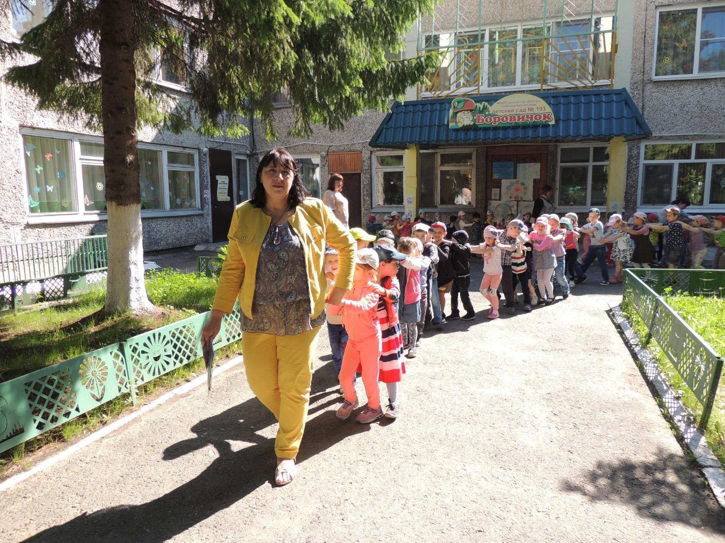
Воспитатель: Маленький гномик сидит у окошка,
Гномику видно скучно немножко.
Скучно сидеть ему одному,
К гномику дети сейчас подойду.
Гномик увидев детей улыбается
Гном: Долго вас я дети ждал,
И чуть-чуть не задремал.
Проводить вас на полянку
Дед лука мне наказал.
По тропиночке пойдем
песню звонко запоем.
Дети исполняют песню «Гномик»
Гном: Хорошую песню вы подарили лесу, лес любит песни, потому что он очень музыкальный. Он умеет петь, шелестеть. Шуршать. Музыка леса прекрасна.
Очень я люблю, ребята, слушать музыку в лесу.
И кузнечика и дятла, и пчелу и стрекозу.
Перестуки, пересвисты- и на ветках, и в кустах.
Знаменитые артисты- в разных прячутся местах.
Чи-ви, чи-ви. Жу-жу,жу-жу, туки-туки. Фью-фью-фью.
Вот она какая- музыка лесная.
Воспитатель: Ребята! Давайте отгадаем6 кто эту музыку леса создает?
Гном: А давайте дальше пойдем, много интересного найдем.
Дети под музыку веселую идут за гномиком. Прыгают, выполняют плясовые движения по показу воспитателя.
Воспитатель: Посмотрите, как красиво.
Зелено, свежо кругом.
Будто всех нас пригласили
Погостить в зеленый дом.
Дети читают стихи о лете:
- Здравствуй, лето! Здравствуй . лето!
Сколько песен звонких спето.
Про зеленый косогор,
Про долину и про бор.
- Здравствуй речка голубая.
Здравствуй, рожь в полях густая.
Нас веселый паровоз, к вам из города привёз.
- Здравствуй, синий василек!
Замечательный цветок.
Много надо нам цветов,
Для букетов и венков.
- Здравствуй ягодка лесная,
Здравствуй, белка озорная.
Снова лето к нам пришло.
Это очень хорошо.
Гном: Будем лес любить, оберегать,
Будем взрослым в этом деле помогать.
Беречь леса, поля и реки,
Чтобы сохранилось все навеки .
Вбегает шалтай- болтай. 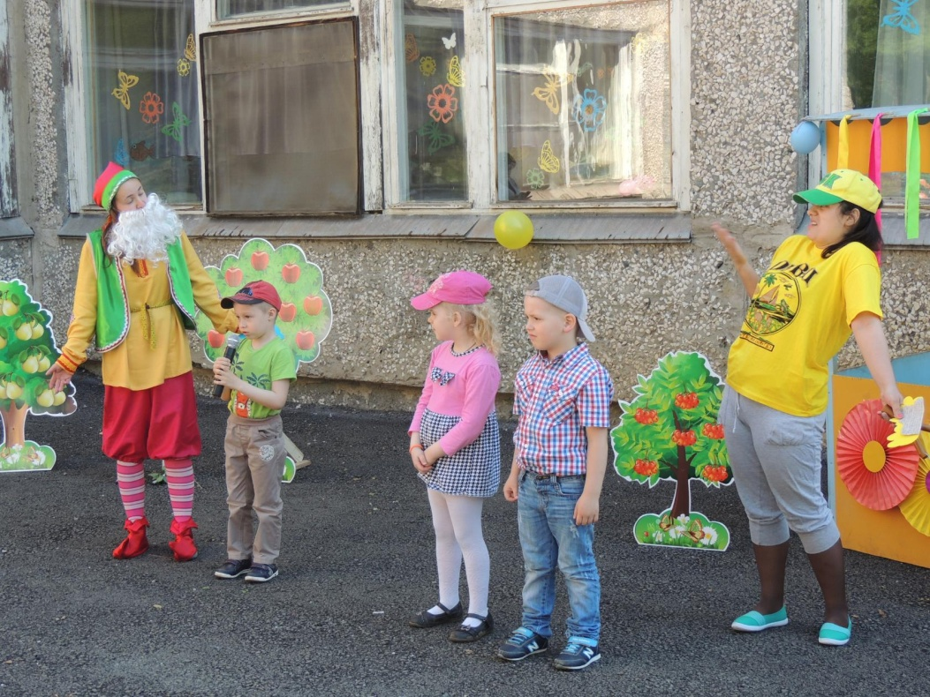
Гном: Ты зачем нарушаешь покой леса?
Шалтай – болтай: Я люблю в лесу гулять,
на полянку прибегу, под кусточком полежу,
веточку сломаю, птиц перепугаю.
Гном: постой, не шуми! И так от тебя покою нет в лесу.
Воспитатель: Ты кто такой?
Шалтай –болтай:Я. Шалтай- болтай! Меня все так зловут.
Гном: так обычно называют того, кто без дела шатается и болтается. А бе5здельники ничему хорошему ребят научить не могут.
Шалтай- болтай: ничего себе бездельник! Я в деревне все лето живу, сколько дел могу переделать, так ведь не дают.
Гном: почему?
Шалтай- болтай: сначала заставляют огород пропалывать, а потом сами же и запрещают,говорят что с сорняками я и рассаду вытаскиваю. А в леу меня бабушка отругала за то, что я целый воз ягод набрал. Разве это плохо?
Гном: А ты вспомни какие ты ягоды оборвал и на землю выбросил? (калину, черемуху. Рябину) полезные ягоды для птиц и животных, не одной ягодки для них не оставил. Еще и ветки переломал. Вот тебе на память значок. Что здесь ребята нарисовано?
Гном: Часть в лес приходят не5добрые люди. Ломают деревья. Обижают птиц, разоряют муровейники.Вот послушай какие стихи ребята тебе расскажут. Они ребята из детского сада, а уже знают что лес нужно оберегать, не нарушать правила природы.
- Хозяйка белочка в лесу орехи собирала.
Она в лесу том, каждый сук, и каждый кустик знала.
Однажды влез противный тип,
Пришел с большой котомкой.
Небрежно сбил ногою гриб и выругался громко.
Стал гнуть орешену-сломал, зажал под мышкой ветви;
Нашел один орех-сорвал, сорвал второй и третий…
Отбросил куст и, как медведь, пошел себе довольный,
А бедной белке и смотреть на это было больно.
Гном: Такие люди наносят вред лесу, и он бывает на них очень сердит.
- Если на опушке- до небес макушки,
Слушают, молчат, смотрят на внучат.
А внучата ёлочки- тонкие иголочки-
У лесных ворот водят хоровод.
- Зябнет осинка. Дрожит на ветру,
Стынет на солнышке, мерзнет в жару…
Дайте осинке пальто и ботинки.
Надо согреться бедной осинке.
Гном: Ребята а какие деревья растут в лесу?
Много песен и стихов сложено – о самом красивом дереве березка, шумит она своей листвой, украшает лес, нашу землю, но иногда грустит, как будто жалуется. Дети а вы знаете песни о березке?
Дети поют хоровод про березку.
Шалтай- болтай: Ладно больше не буду деревья ломать, да и с птицами и с белками дружить стану.
Гном: Вот за это я тебя угощу душистым медом, это пчелы принесли мне в подарок.
Шалатай -болтай пробует мед, затем вытирает салфеткой рот, и бросает ее.
Воспитатель: Ребята, что неправильно сделал Шалтай- болтай?
Гном: Нельзя мусор оставлять в лесу. Вот тебе еще один значок на память.
Шалтай- болтай: А играть то в лесу хоть можно?
Гном: Можно. Но только осторожно! Вот посмотрите ,А кто это к нам идет?
( к детям выходит медведь)
Это хозяин леса. Медведь иди к нам, с нами поиграй. 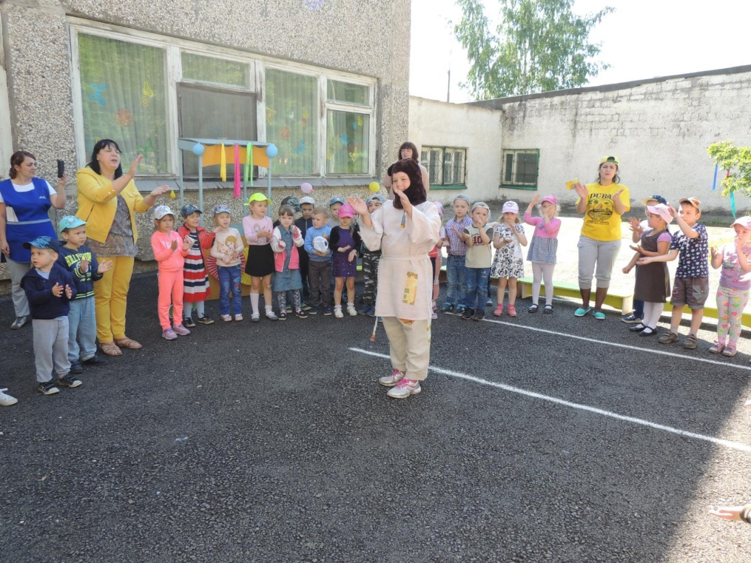
Игра «»Медведь»
Дети встают в круг и берутся за руки. Медведь- в центре круга. Все идут по кругу и приговаривают.
У медведя во бору, грибы-ягоды растут.
А медведюшка- -сладкоедушка
По малину пошел, к огороду пришел.
Хочешь малинку- найди в заборе дырку!
Медведь пробует выбраться из круга, дети поднимают и опускают сцепленные руки.
Дети исполняют песню-хоровод «По малину в сад пойдем»
Шалтай- болтай: какие вы молодцы, я очень хочу быть похожим на вас. Я не хочу чтобы меня называли шалтаем-болтаем, Я теперь буду другим, другом леса и животных. Может я когда-нибудь стану лесником.
Гном: Вот и хорощо, Пойдемте аккуратно. Не мешая друг другу, вокруг нашего детского сада, полюбуемся деревьями. Кустарниками и найдем муравейник. А мне пора прощаться с вами.

